O QUE OS ANIMAIS DÃO AS PESSOAS

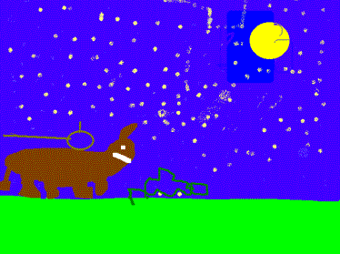

NO AMBIENTE RURAL SE CRIA : O GADO , AS GALINHAS , OS PORCOS , CAVALOS , CARNEIROS , CABRAS E OUTROS ANIMAIS .
ESSES ANIMAIS NOS FORNECEM A CARNE, O LEITE, OS OVOS, A LÃ, O COURO.

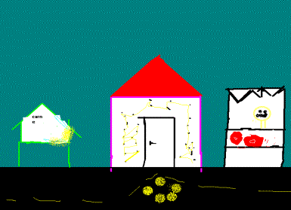

TODOS ESSES PRODUTOS VÃO PARA AS CIDADES E SERÃO TRANSFORMADOS .
A CARNE É MOIDA E SE FAZ A LINGÜIÇA.
DO LEITE SE FAZ A MANTEIGA, O QUEIJO, O IORGUTE E O REQUEIJÃO.

